Тип урока: постановка учебной задачи
Тема урока: «Вычитание многозначных чисел. Алгоритм действий».
- Организационный момент.  Ситуация успеха. | Настрой на урок. Проверка рабочих мест и посадки детей.  Девиз урока: «То, что мы усвоили, не забудем никогда»  - Урок математики.  - Как называется тема, над которой мы работали последние уроки? (Сложение многозначных чисел)  - Кто из вас считает, что освоил эту тему хорошо и разобрался во всех особенностях сложения многозначных чисел, достиг успеха? (Поднимают руку)  - Кто считает, что в сложении многозначных чисел еще остались трудности?  - Контрольная работа показала, что вы все с успехом справляетесь с данной темой.  - Что необходимо помнить для успешного выполнения сложения? (алгоритм)  - Поработаем в группах. Необходимо записать алгоритм выполнения сложения многозначных чисел. (На листах для каждой группы запись алгоритма с пропусками):  - Поставить ________________ и показать, какие _____________ переполняются.  - Узнать, сколько _____________ будет в сумме.  - Определить цифру в каждом ____________.  - Предлагаю мастер-класс. От каждого ряда по 3 человека на выполнение 3-х шагов алгоритма и по 3 человека на решение выражения. Выполнить письменный приём сложения многозначных чисел.  (На доске в столбик записаны выражения для 2-х команд-рядов):  434₅ + 321₅  245₆ + 532₆  422₇ + 521₇  Подведение итога.  - А в какой системе вам легче выполнять сложение? (в десятичной)  - Какие же могут быть ошибки при нахождении суммы?  - Ошибка в записи.  Как это показать графически? (Заранее заготовлены разные модели, дети выбирают подходящую)  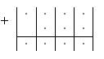  - Записывать нужно поразрядно!  - Не определили переполнение разрядов.  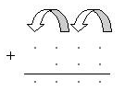  - Не прибавили единицу.  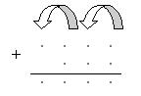  - На экране схема №1. Составьте выражение по данной схеме.  6718 3622  X  +  (Учащиеся выполняют решение по отработанному алгоритму).
- Ситуация неуспеха (разрыва). | - Схема №2. Выполнить аналогичную работу.  X 3622  6718  (Выясняется, что найти неизвестное учащиеся не могут, т.к. необходимо выполнить вычитание)
- Контроль способа. | - Еще раз скажем, что выполнять сложение мы в данном случае не можем, т.к. нам необходимо найти часть целого, а часть находится вычитанием. Т.е. изученный способ не подходит.
- Перевод частной проблемы в общую. | - Чего мы не знаем для решения данной проблемы?  (Как выполнить вычитание, т.е. алгоритм)
- Постановка учебной задачи (мотивация) | - Какова же будет учебная задача урока? (Познакомиться с алгоритмом вычитания многозначных чисел)
- Решение учебной задачи. | На доске модель.  - Даны величины А и В. Назовите величины числом. (246 и 182).  - Какая величина больше и на сколько?  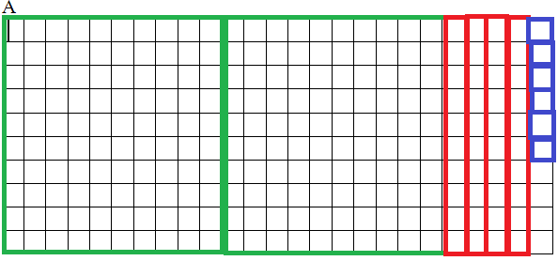  В  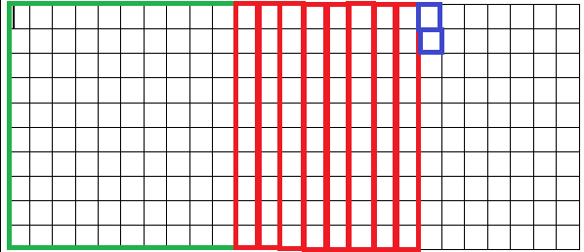  Величина А Величина В  E ₃ ₌ 2 Е ₃ = 1  E ₂ = 4 Е ₂ = 8  E ₁ = 6 Е ₁ = 2  - Как нам поступить?  - Какие могут быть предположения ваших действий? (дети выдвигают гипотезы)  - Предлагаю вам поработать в группах и найти путь решения проблемы.  На столах у детей заготовки-модели величин, ножницы, карандаши. Учащиеся работают, высказывают предположения. Далее идет отчет групп. Оформление общего результата работы.
- Обобщение знаний. Моделирование. | - На какие вопросы мы должны будем отвечать, чтобы научиться вычитать многозначные числа? (т.е. алгоритм) Сначала выслушать детей. Затем попросить восстановить алгоритм:  1. Определить, какие разряды («разбиваются») и поставить стрелки.  2. Определить, сколько (цифр) будет в результате и сделать заготовку.  3. Определить цифру в каждом (разряде).  -
Первичное закрепление. | Вычисления выполняют столбиком в тетради (сколько успеют)  603 – 196 539 - 436  1612 – 534 602 - 540  4270 – 809 478 - 32  8027 – 768 577 - 328
- Рефлексия | - Подтвердилась ли ваша гипотеза?  - Есть ли среди нас человек, которому все, о чем мы сегодня говорили, было недоступно?  - Есть ли человек среди вас, которому было сегодня скучно?  - Есть ли тот, кто все уже и до урока знал?  - Кому-нибудь это показалось бесполезным?  - Стало ли проблем больше/меньше?  - Определим задачу на следующий урок.

